**Manual Técnico**



Bryan Alejandro Mayorga

Danny Joaquín Cantarero

Mario David Argueta

Rudy Roberto Rosa

Agosto 2019.

Universidad Católica de Honduras

Siguatepeque, Comayagua.

Programación de Negocios

**MANUAL TECNICO**

SOFTWARE DE ADMINISTRACION Y VENTA PARA SERVICIO DE CORREO EN LA CIUDAD DE SIGUATEPEQUE.

TRABAJO ASIGNADO EN

LA CLASE DE PROGRAMACION DE NEGOCIOS

CATEDRATICO

INGENIERO HECTOR SABILLON

UNIVERSIDAD NACIONAL CATOLICA DE HONDURAS ‘

INGENIERIA EN CIENCIAS DE LA COMPUTACION

PROGRAMA DE TECNOLOGIA DE SISTEMA

SIGUATEPEQUE, COMAYAGUA, AGOSTO 2019

# Objetivos

Brindar la información necesaria para poder realizar la administración del correo de Siguatepeque

**Específicos**

* Representar la funcionalidad técnica de la estructura, diseño y definición de la aplicación con el lenguaje de C# en WPF.
* Definir claramente el desarrollo de la aplicación.
* Describir las herramientas utilizadas para el diseño y desarrollo del prototipo.
* Detallar las especificaciones de los requerimientos de Hardware y Software necesarios para el funcionamiento correcto del sistema.

**Tabla de Contenidos**

Objetivos iv

Introducción 1

1. Requerimientos Técnicos Requerimientos Mínimos de Hardware 2

1.1 Requerimientos Mínimos de Software 2

2. Herramientas Utilizadas Para El Desarrollo 3

2.1 C# (C Sharp) 3

2.2 SQL (Server Query Language) 3

2.3 LINQ (Language Integrated Query) 3

2.4 ASP .NET 3

Pantallas 6

**Lista de tablas**

Tabla 1. Ingreso de Datos 4

Tabla 2. Eliminar Datos 4

Tabla 3. Modificar Datos 5

**Lista de figuras**

Figura 1 Modelo entidad Relación 6

6

Figura 2 Login 6

Figura 3 MainMenu 7

Figura 4 Pantallas 8

Figura 5 Pantallas2 9

Figura 6 Pantallas3 10

# Introducción

Este manual describe los requerimientos, pasos e información necesaria para aplicar al sistema de correo, haciendo mención de las especificaciones para el hardware y software para un uso más óptimo del mismo.

En este se utiliza lo aprendido en clase usando Visual Studio con lenguaje C# ambientado en WPF, con la implementación de LINQ para conexión, gestión y utilización de la base de datos con SQL.

# Requerimientos Técnicos Requerimientos Mínimos de Hardware

* **Procesador** :Core i3
* **Memoria RAM:** Mínimo :4Gigabytes (GB)
* **Disco Duro** : 500Gb.

## Requerimientos Mínimos de Software

* **Sistema Operativo:** :Windows 7/8/8.1/10

# Herramientas Utilizadas Para El Desarrollo

## C# (C Sharp)

C# es un lenguaje de programación orientado a objetos desarrollado y estandarizado por Microsoft como parte de su plataforma .NET, que después fue aprobado como un estándar por la ECMA e ISO. C# es uno de los lenguajes de programación diseñados para la infraestructura de lenguaje común.

## SQL (Server Query Language)

Lenguaje de dominio específico utilizado en programación, diseñado para administrar, y recuperar información de sistemas de gestión de bases de datos relacionales.1​ Una de sus principales características es el manejo del álgebra y el cálculo relacional para efectuar consultas con el fin de recuperar, de forma sencilla, información de bases de datos, así como realizar cambios en ellas.

## LINQ (Language Integrated Query)

Language Integrated Query es un componente de la plataforma Microsoft .NET que agrega capacidades de consulta a datos de manera nativa a los lenguajes .NET, si bien existen implementaciones para Java, PHP, JavaScript y ActionScript

## ASP .NET

ASP.NET es un entorno para aplicaciones web desarrollado y comercializado por Microsoft. Es usado por programadores y diseñadores para construir sitios web dinámicos, aplicaciones web y servicios web XML. Apareció en enero de 2002 con la versión 1.0 del .NET Framework, y es la tecnología sucesora de la tecnología Active Server Pages (ASP). ASP.NET está construido sobre el Common Language Runtime, permitiendo a los programadores escribir código ASP.NET usando cualquier lenguaje admitido por el .NET Framework.

Tabla 1. Ingreso de Datos

|  |
| --- |
| **Nombre:** Ingreso de datos a cada tabla |
| **Actor:** Administrador |
| **Descripción:** Se crea nuevos datos con destino a su campo destino por medio de LINQ en Visual a SQL |
| **Precondiciones:** |
| **Flujo Normal:**   1. El Actor entra a cada pantalla e ingresa datos necesarios. 2. Se crean y se ingresan a la base de datos Honducor. 3. Cada pantalla o tabla tiene un campo identificador creado automáticamente para comportarse como una llave primaria o en su defecto una foránea. |
| **Flujo Alternativo: No aplica** |
| **Pos Condición:** 1. Nuevo dato en campo o tabla creado |

Tabla 2. Eliminar Datos

|  |
| --- |
| **Nombre:** Eliminación de datos a cada tabla |
| **Actor:** Administrador |
| **Descripción:** Se elimina datos de su campo en la base de datos por medio de LINQ en Visual a SQL |
| **Precondiciones:**   1. El dato o campo debe de existir. 2. Si el dato es una PK o FK deben eliminarse los datos necesarios primero, en caso contrario no se podrá. |
| **Flujo Normal:**   1. El Actor entra a cada pantalla y elimina por medio de una búsqueda. 2. Se busca el campo con llave principal o un identificador único. 3. Seleccionarlo y eliminar de la tabla que lo contenía. |
| **Flujo Alternativo:**   1. El Actor no quiere eliminar 2. El Actor sale de la pantalla u omite usar el botón eliminar |
| **Pos Condición:** 2. Datos eliminado de un campo o tabla |

Tabla 3. Modificar Datos

|  |
| --- |
| **Nombre:** Modificación de datos a cada tabla |
| **Actor:** Administrador |
| **Descripción:** Se modifican los datos de un campo (mientras no sean PK) en la base de datos por medio de LINQ en Visual a SQL |
| **Precondiciones:**   1. Datos o campo debe existir. |
| **Flujo Normal:**   1. El Actor entra a cada pantalla y modifica por medio de una búsqueda. 2. Se busca por el campo con llave principal o un identificador único. 3. Seleccionarlo y modificar de la tabla que lo contenía. |
| **Flujo Alternativo:**  No Aplica |
| **Pos Condición:** 3. Datos modificados de un campo o tabla |

# Pantallas

#### 

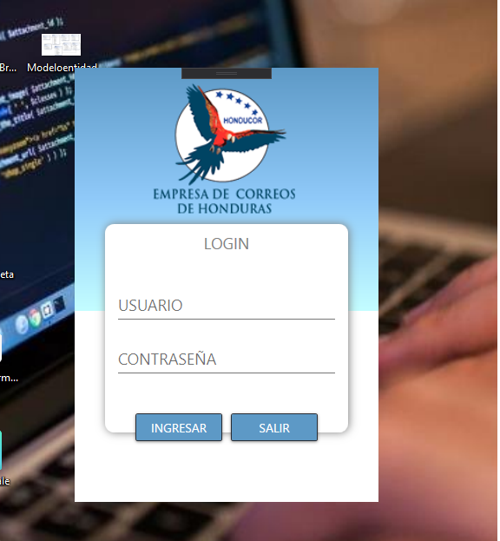Figura 1 Modelo entidad Relación

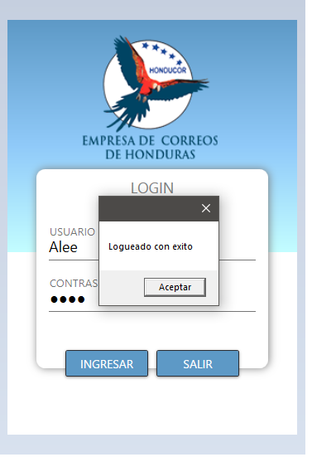

Figura 2 Login

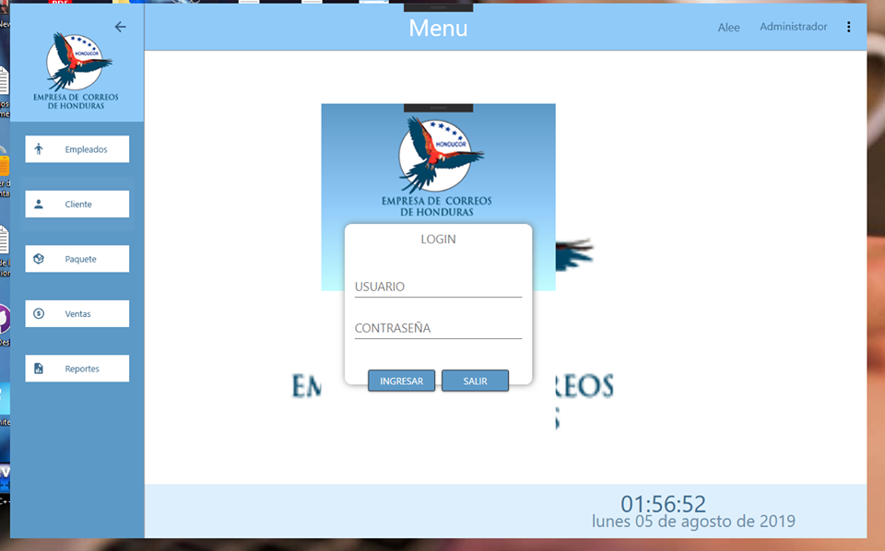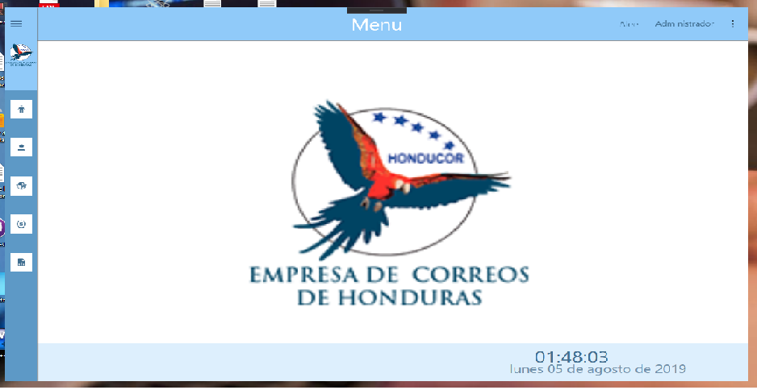

Figura 3 MainMenu

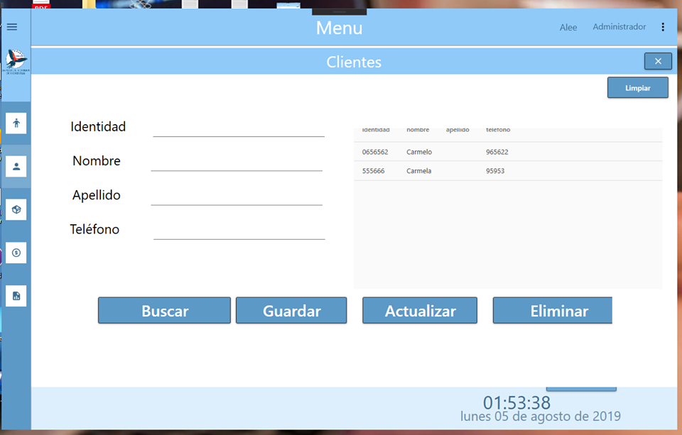  
  
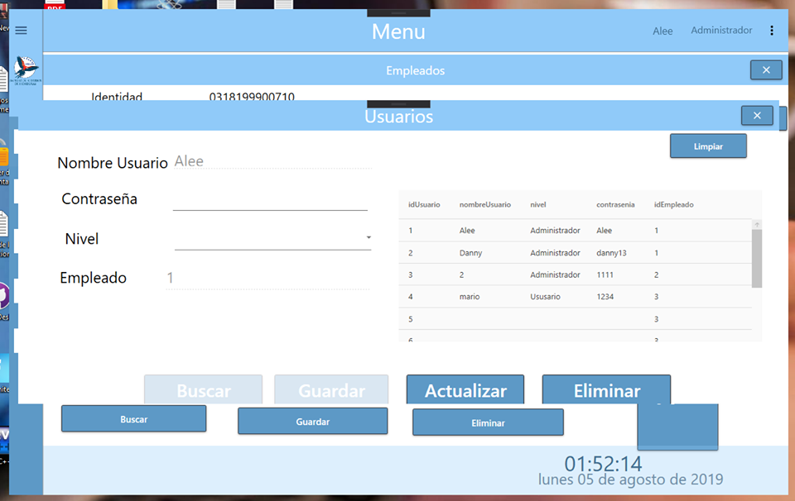

Figura 4 Pantallas

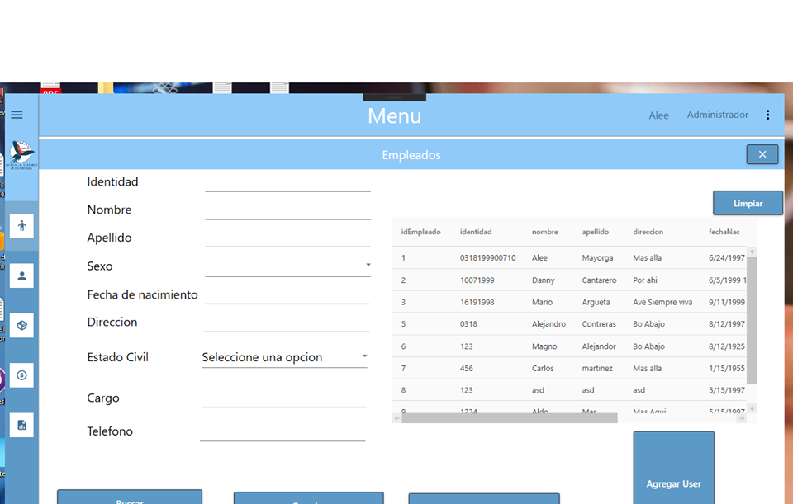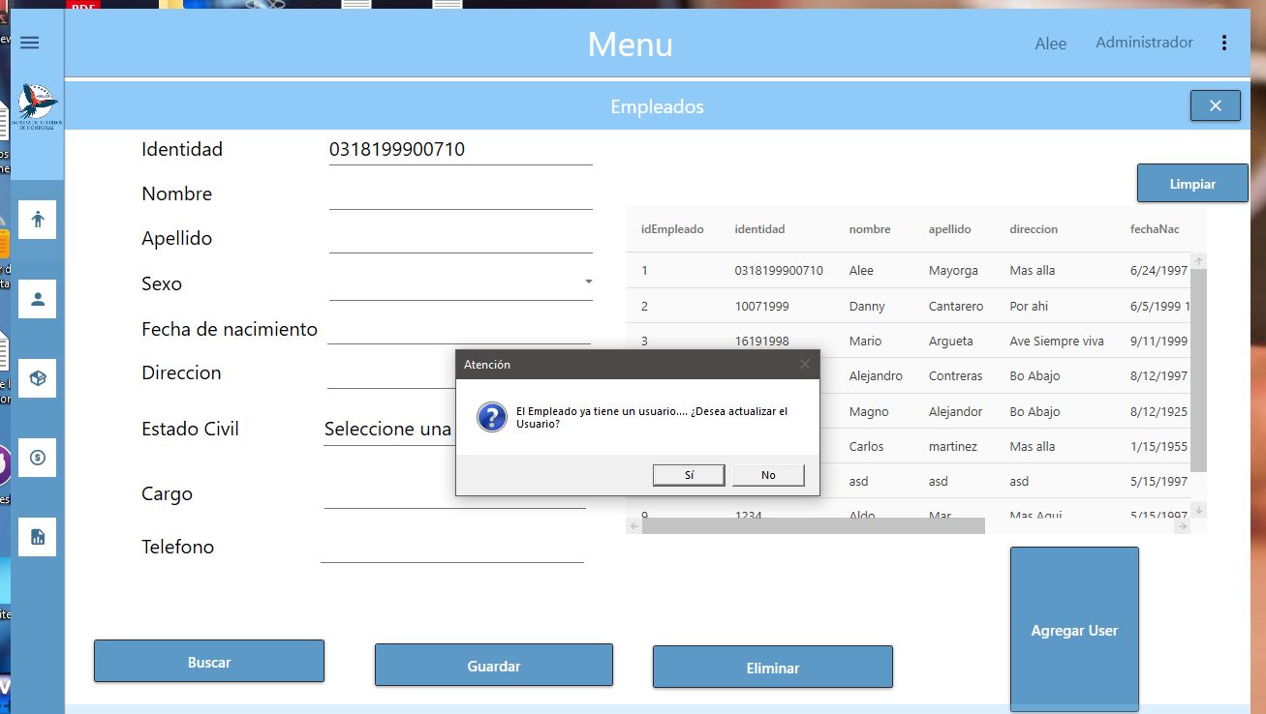

Figura 5 Pantallas2

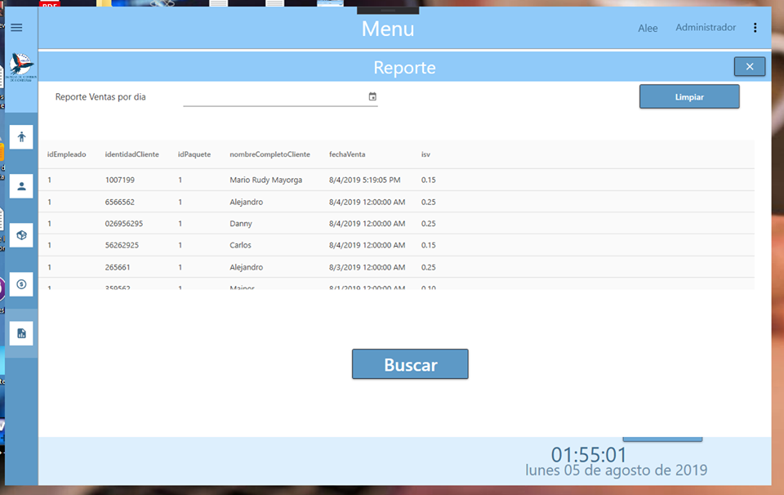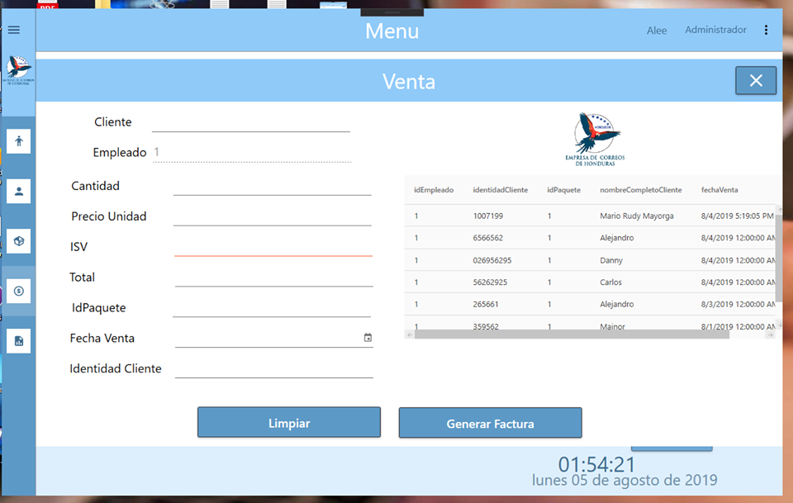

Figura 6 Pantallas3